Муниципального автономного дошкольного образовательного учреждения «Детский сад комбинированного вида № 4 «Солнышко»

Проект в подготовительной группе № 9 «Ягодки»

**«Дорога к звездам»**

(Информационно-познавательный, творческий)

Срок реализации: 1 неделя.

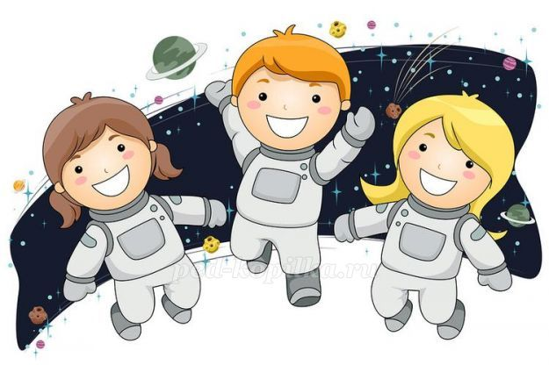

Выполнили: воспитатель

Рыжкова А.А.

Арамиль, 2022 г.

**Назначение:** для детей 6-7 лет   
**Тип проекта:** творческо – познавательный, краткосрочный  
**Актуальность:**  Сегодня дошкольники очень мало знают о том, кто был первым космонавтом, как учёные и конструкторы ракет готовили этот полет человека в космос. Также у дошкольников 6- 7 лет недостаточно сформированы представления о планетах Солнечной системы. Приднестровье очень широко и масштабно отмечало такое событие, как полёт человека в космос. Именно студенты техникума, который сейчас носит имя космонавта Юрия Гагарина, первыми услышали его из космоса по своим радиоприёмникам, а потом написали письмо с приглашением Гагарину приехать в гости в Тирасполь. Для дошкольников проходил республиканский конкурс рисунков о космосе и космонавтах. Возле монумента Гагарина на Бульваре Гагарина при поддержке Почты Приднестровья был установлен огромный баннер с портретом первого космонавта. Республиканская партия «Обновление» выпустила книгу о том, как Приднестровье связано с космосом и космонавтами, в которой рассказывалось о том, что на предприятиях Приднестровья изготавливали тубы для космической еды и карандаши для работы космонавтов при невесомости. Все эти события и послужили поводом провести этот проект, рассказав дошкольникам 6-7 лет о космосе.  
**Проблема:** дошкольники 6-7 лет мало знают о космосе, планетах, космонавтах и ученых – основоположниках космонавтики.  
**Цель проекта:** расширение представлений дошкольников о космосе, планетах, ученых – конструкторах ракет, космонавтах через игровую и продуктивную деятельность  
**Задачи проектной деятельности:**  
1. Обобщить и систематизировать представления дошкольников о космосе, планетах, космонавтах, ученых – конструкторах.  
2. Расширить словарный запас по лексической теме «Космос. Космонавтика» через игровую деятельность  
3. Разработать беседы с дошкольниками, консультации для родителей, итоговый конспект НОД, дидактические игры по теме космос.  
4. Принять участие вместе с дошкольниками в организации выставки декоративно – прикладного творчества и рисунков на космическую тематику.  
5. Сделать выводы по результатам проекта  
**Предполагаемые результаты:**  
- ознакомление родителей и дошкольников с планетами, космонавтами, учеными – конструкторами через консультации в дистанционном формате  
- изготовление дошкольниками поделок о космосе, рисование рисунков на космическую тему  
- развитие компетентности родителей в том, что наш регион Приднестровье связан с космонавтами и космосом, чем мы гордимся.  
**Продукт проектной деятельности:** выставка декоративно – прикладного творчества «Дорога к звездам»; выставка рисунков на космическую тематику.  
**Практическая значимость исследования:**  
-составлены циклы бесед с дошкольниками о космосе, космонавтах, ученых – конструкторах ракет.  
-систематизированы дидактические игры о космосе на развитие словарного запаса дошкольников  
-составлены консультации для родителей об ознакомлении дошкольников с космосом

**Этапы реализации проекта:**

**Подготовительный этап:**    
*Работа с детьми:*  
- Увлечение дошкольников космической тематикой через различные игры, просмотр иллюстраций в энциклопедиях  
- Приобщение дошкольников к космической тематике через знакомство с дидактическими играми  
- Работа с родителями:  
-Составление и выполнение плана работы с родителями по теме проекта (дистанционно)  
*Работа педагога:*  
- Разработка подборки дидактических игр по космической тематике  
- Составление плана работы над проектом  
**Практический этап:**  *Работа с детьми:*  
- Рассматривание иллюстраций планет солнечной системы, учёных – конструкторов космической техники, космонавтов, современной космической техники (энциклопедии о космосе)  
- Цикл бесед с дошкольниками о космосе и космонавтах:  
Беседа 1. «Как люди мечтали освоить космос»  
Беседа 2. «Как человек полетел в космос»  
Беседа 3. «Гагарин в Приднестровье»  
- Просмотр мультфильма «Тайна третьей планеты» и обсуждение  
- Рисование рисунков «Фантастические животные» (по мультфильму «Тайна третьей планеты»)  
- Изготовление поделок на космическую тематику «Дорога к звёздам»  
- Рисование рисунков на космическую тематику «Удивительный космос»  
- Коллаж «Забавные инопланетяне»  
*Работа педагога:*  
- Составление цикла бесед для дошкольников на космическую тематику  
- Составление итогового НОД по развитию речи «Путешествие с космонавтом»  
- Участие в воспитанников в Республиканском конкурсе рисунков «Дорога к звёздам» (дистанционно)  
- Участие воспитанников во Всероссийском конкурсе рисунков «Фантастические животные» (дистанционно)  
- Участие воспитанников во Всероссийском конкурсе декоративно – прикладного творчества «Дорога к звёздам»  
- Выполнение рисунков для выставки детских работ «Удивительный космос»  
- Составление консультации для родителей на космическую тематику (дистанционно)  
*Работа с родителями* (дистанционно):  
- Консультация для родителей «Узнаём о космосе и космонавтах»  
**Заключительный** (апрель 2021 вторая неделя)  
- Знакомство родителей с выставкой рисунков и декоративно – прикладного творчества на космическую тематику (дистанционно)  
- Проведение итогового НОД по развитию речи «Путешествие с космонавтом»  
- Подведение итогов по выполнению проекта  
**Результаты реализации проекта:**  
- Дошкольники пополнили свои познания о планетах, космосе, космонавтах, конструкторах космической техники  
- Родители получили консультацию о том, как познакомить дошкольников с космосом (дистанционно)

**Приложение к проекту**

**Дидактические игры по лексической теме «Космос. Космонавтика»**  
**Аннотация:** предложенная подборка дидактических игр о космосе будет полезна воспитателям для обобщения познаний дошкольников о космосе, для развития фонематического слуха и автоматизации звуков.  
  
**Дидактическая игра «Назови созвездие и собери его из звезд»**  
**Цель:** расширение представлений дошкольников о созвездиях, их названиях, формирование умения выкладывать различные созвездия  
**Материал:** куски фетра или цветной бумаги синего цвета, рисунки – образцы созвездий Зодиака, звезды из фетра или цветной бумаги  
**Ход игры:** играют несколько детей (3-4). Каждый из детей выбирает карточку с созвездием, выкладывает его по образцу из звезд на фетре или цветной бумаге. Выигрывает тот, кто справился первым и не сделал ошибки.

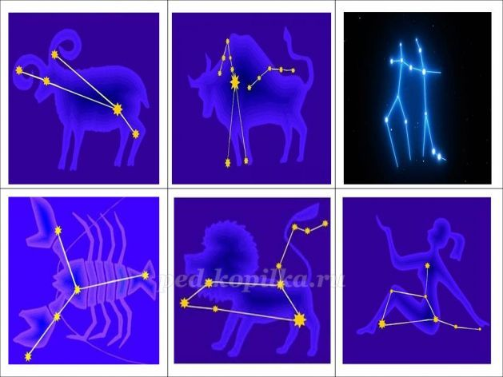

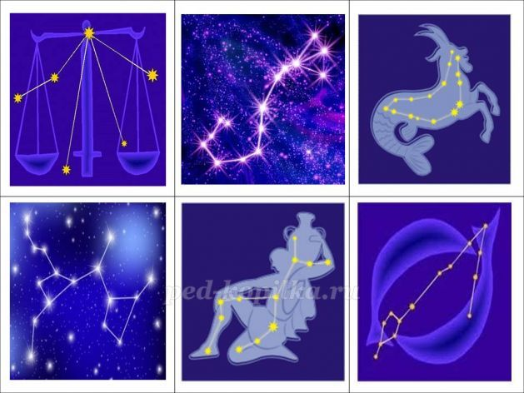

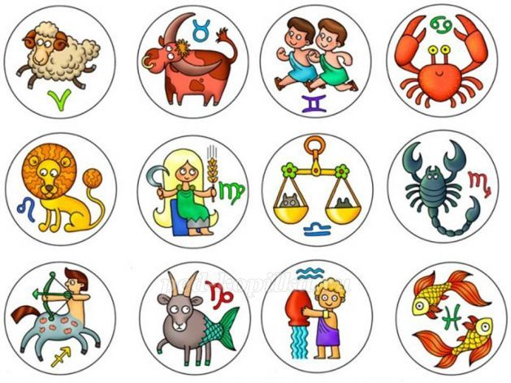

**Дидактическая игра «Космические объекты»**  
**Цель:** обучение моделированию космических объектов на плоскости листа, формирование творческого воображения  
**Материалы:** карточки, на которых изображены различные космические объекты (инопланетяне, ракеты), набор геометрических фигур различных цветов.  
**Ход игры.**  
*Вариант 1.* Дети получают образцы, каждый ребёнок выкладывает свой космический объект по образцу.  
*Вариант 2.* Воспитатель предлагает один образец (например, ракеты). Дети смотрят на образец в течение 10 секунд. Воспитатель убирает образец, каждый ребёнок строит ракету, как он её запомнил. Выигрывает тот, чья ракета похожа на образец.  
*Вариант 3.* Каждый ребёнок придумывает из геометрических фигур свой космический объект или космические объекты.

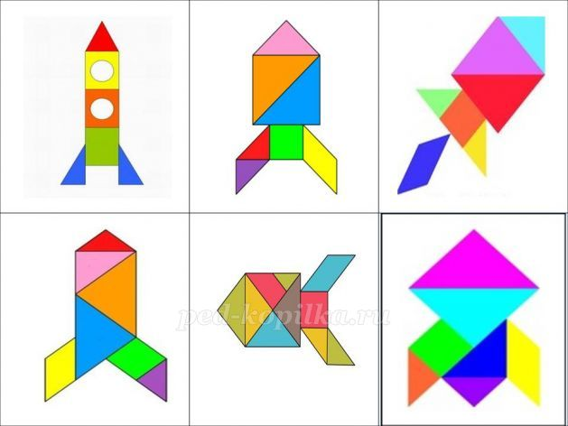

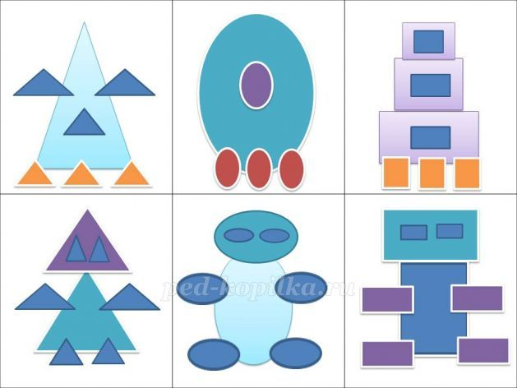

**Дидактическая игра «Запомни планеты Солнечной системы»**  
**Цель:**запоминание названий и отличительных особенностей планет Солнечной системы  
**Материалы:** набор из 18 карточек с изображением планет Солнечной системы (по две карточки каждой планеты)  
**Ход игры:** могут играть несколько детей (2-5 человек). Все карточки лежат изображением вниз. Игрок берет одну карточку, называет планету, которая на ней изображена. Потом берет вторую карточку, называет вторую планету. Если две планеты одинаковые, то игрок забирает карточки себе. Если планеты разные, игрок кладет карточки на свои места. Следующий игрок также берет сначала одну, потом вторую карточку и называет планеты. Если планеты на карточках одинаковые, игрок берет себе обе карточки и делает еще один ход, выбирая две карточки с изображением планет. Выигрывает тот игрок, у которого в конце игры больше всех карточек с изображением планет.

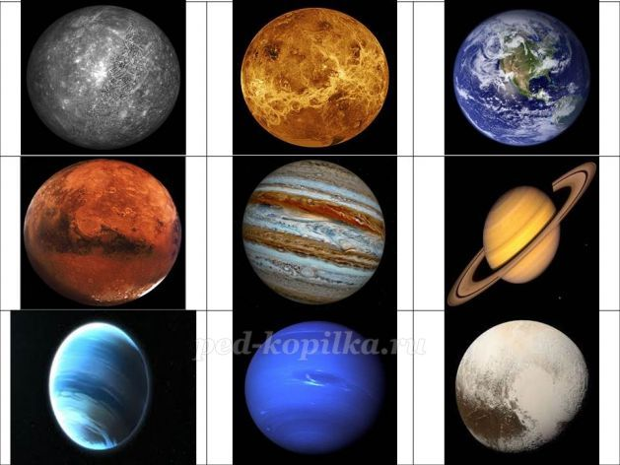

**Дидактическая игра «Ракета для инопланетянина»**  
**Цель:** формирование умения находить космические объекты, выполненные из одинаковых геометрических фигур.  
**Материалы:** карточки с изображением инопланетян и ракет из различных геометрических фигур на каждого ребёнка (по 6 штук)  
**Ход игры:** каждый ребёнок получает карточки с изображением космических ракет и инопланетян из геометрических фигур (по 6 штук). Необходимо каждому инопланетянину подобрать ракету из таких же геометрических фигур. Выигрывает тот ребёнок, кто правильно выполнит задание.



**Дидактическая игра «Назови лишнее и поясни»**  
**Цель:** формирование умения выделять общие признаки предметов и находить лишнее.  
**Материалы:** карточки с четырьмя картинками с космическими объектами  
**Ход игры.**  
*Вариант1.*  
Каждому ребёнку дается карточка с изображением четырёх космических объектов. Ребенок высказывает, какой космический объект лишний и почему. Если ребенок ответил верно, он забирает эту карточку себе. Выигрывает тот ребёнок, у которого в конце игры больше карточек.

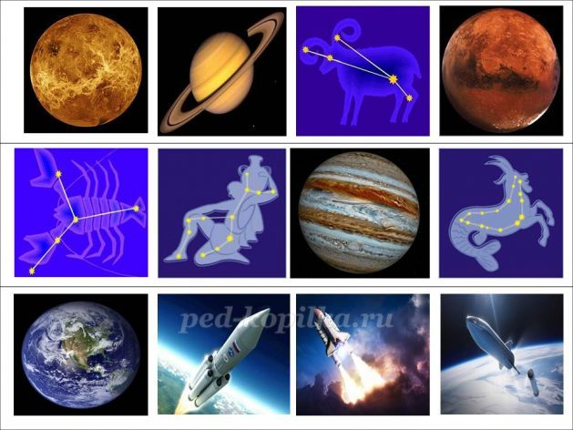

Первый ряд: Меркурий, Сатурн, созвездие Овен, Марс (лишнее созвездие Овен, остальное - планеты)  
Второй ряд: созвездие Рак, созвездие Водолей, планета Юпитер, созвездие Козерог (лишний Юпитер, остальное - созвездия)  
Третий ряд: планета Земля и три ракеты в космосе (лишняя - планета Земля, остальное - космические ракеты)  
  
*Вариант 2.*  
Воспитатель читает слова детям. Дети должны назвать лишнее слово и пояснить, почему оно лишнее.  
1. Земля, Юпитер, Солнце, Уран (Солнце – это звезда, остальные – планеты)  
2. Комета, астероид, ракета, метеорит (ракета – космический аппарат, остальное – космические объекты)  
3. Космонавт, астронавт, конструктор ракет, астроном (конструктор ракет – строит ракеты, остальные изучают космос и космические объекты)  
4. Полярная звезда, Марс, Сатурн, Нептун (Полярная звезда – это звезда, остальные – планеты)  
5. Ракета, спутник, луноход, астероид (астероид – космический объект, остальное – космические аппараты)  
6. Рак, Юпитер, Лев, Рыбы (Юпитер – планета, все остальное – созвездия)  
  
**Дидактическая игра «Путешествие к планете»**  
**Цель:**автоматизация звуков «Р» и «Л» в словах; дифференциация звуков «Р» и «Л» в словах  
**Материалы:** картинки с изображением планет Солнечной системы со звуком «Р» (Уран, Сатурн, Венера, Марс) и со звуком «Л» (Плутон, Луна), картинки с изображением двух ракет, звезды с изображениями предметов со звуками «Л» и «Р» (по выбору педагога)  
**Ход игры:** играют два ребёнка. Каждому дают по одной ракете и говорят, что они отправятся в космическое путешествие к планете, в названии которой есть звук «Л» или «Р». Ребенок из картинок с планетами выбирает картинку с названием планеты со звуком «Р» или «Л».  
Потом воспитатель говорит, что путь к планетам проходит по звездам. Каждому ребенку надо выбрать те звезды, в названии предметов которых есть звук «Л» или «Р». Количество картинок с предметами со звуками «Л» и «Р» одинаковое. Выигрывает тот ребёнок, который первым найдет путь к своей планете.  
Картинки на звук "Л" - лук, лак, платок, платье, лужа  
Картинки на звук "Р" - ручка, астроном, радуга, руки, Буратино  
  
*Вариант 2.* Играет один ребёнок. Он выбирает две планеты: со звуком «Л» и «Р». Потом проводит свои ракеты по звездам, называя предметы на звуки «Л» или «Р».

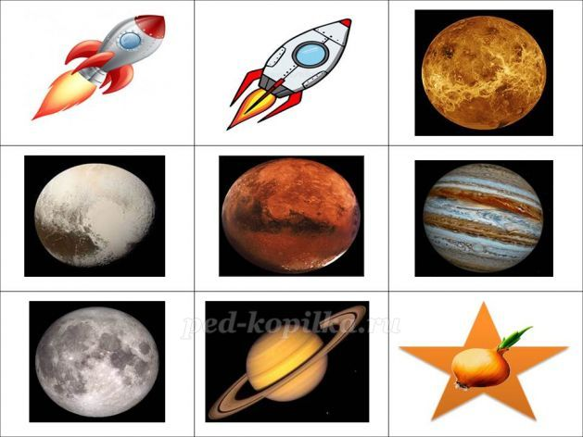

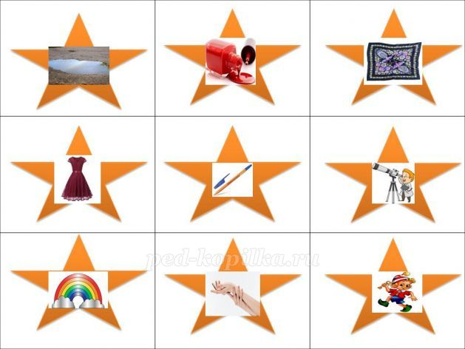

**Беседы с дошкольниками 6-7 лет о космосе.**

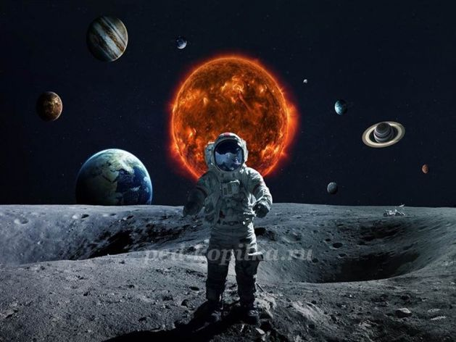

**Цель:** знакомство дошкольников с тем, как люди хотели покорить воздушное пространство Земли и космоса.  
**Задачи:**  
1. Расширить представления дошкольников о учёных - конструкторах космических ракет и космических аппаратов  
2. Познакомить с жизнью Константина Циолковского – великого русского учёного  
3. Познакомить с животными, которые летали в космос  
4. Познакомить с работами Сергея Павловича Королёва  
5. Познакомить с первым полетом человека в космос и с космонавтами -героями  
6. Воспитать гордость за учёных, которые помогли человеку покорить космос и за первого космонавта Юрия Алексеевича Гагарина  
7. Рассказать о мероприятиях, проводимых в Приднестровье к 60- летию полета первого космонавта Юрия Гагарина  
  
**Беседа 1.**  
**«Как люди мечтали освоить космос»**  
**Воспитатель:**сегодня 12 апреля 2021 года весь мир отмечает 60- летие полета первого космонавта вокруг Земли. Этим человеком был летчик – космонавт Юрий Алексеевич Гагарин.  
Люди хотели узнать о космосе и планетах еще с самых давних времён. Космос стало возможным изучать учёным астрономам только, когда человек смог побывать в космосе.  
Людям всегда хотелось путешествовать в космосе. Много ученых и конструкторов всегда хотели придумать и построить такой космический корабль, чтобы он мог вылететь выше облаков в космос. Людям было интересно узнать, что за планеты есть в космосе, какая Земля из космоса, а не просто сконструировать космический аппарат, чтобы он мог высоко летать, как самолёты. Для того, чтобы изучать космос, человеку нужны были «глаза», «уши», «руки». «Глаза» для изучения космоса придумали локаторщики, «уши» сделали радиоконструкторы, «руки» изготовили специалисты по автоматике. С помощью «глаз» люди смогли увидеть через много тысяч километров то, что скрывает космос, с помощью «ушей» люди научились слушать, что происходит в космосе, с помощью «рук» люди могли управлять космическим кораблём, который находился в космосе.  
Самый первый учёный, который хотел, чтобы человек полетел в космос, был Константин Эдуардович Циолковский. Вот его портрет.

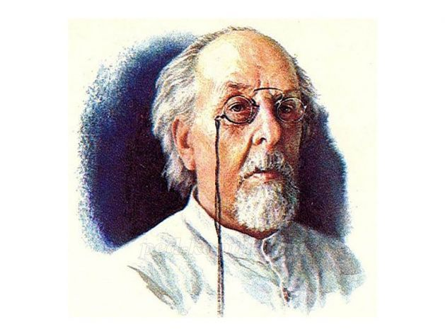

**Воспитатель:**у Константина Эдуардовича Циолковского была необычная судьба.  
Как и все дети, маленький Костя очень любил лазить высоко на деревья, залезать на высокие крыши домов, ему нравилось спрыгивать с большой высоты. Все это он делал для того, чтобы ощутить в полете свободное падение.  
Потом Костя заболел скарлатиной, эта болезнь помогла тому, что у Кости пропал слух. Костя очень переживал. Позже у него умирает мама. Семья Кости стала другой: отец, его младший брат и тетка.  
Костя стал очень много читать, потому что не мог слышать. Он изобретает сам много предметов, например ветряные мельницы, парусные тележки – самоходы.  
Костя очень мечтает о космосе и космических путешествиях для человека. Он прочел очень много книг по физике, химии, астрономии и математике.  
Когда Косте исполнилось 16 лет, отец отправляет Костю в Москву, чтобы он там мог заниматься своим образованием. Отец Кости понимал, что его сына, который не слышит, не возьмут ни в одну школу.  
Костя в Москве питается черным хлебом и чаем, зато очень много читает, покупает дорогие книги, реактивы для опытов.  
Сегодня все знают о великом русском ученом Константине Эдуардовиче Циолковском, который создал основы для полетов человека в космос. Он не смог учиться в школе, не был академиком, но его работы и расчёты помогли конструктору Сергею Павловичу Королёву сконструировать ракету «Восток» и запустить ее в космос вместе с человеком. Последние года своей жизни Константин Циолковский прожил в деревянном доме в городе Калуге.  
  
**Воспитатель:** Прошло много лет.4 октября 1957 года впервые в мире в космос был запущен искусственный спутник Земли. Началась эра космоса и космонавтики. Первый спутник был блестящий шар из алюминия и весил 83, 6 кг. Внутри спутника были два радиопередатчика. Спутник смог облететь вокруг Земли за полтора часа. Сегодня в космосе очень много спутников, которые необходимы для телерадиосвязи. Вот таким был первый спутник.

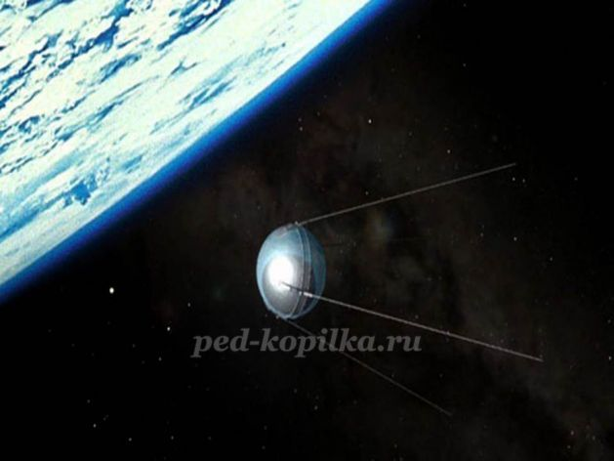

**Воспитатель:**учёные решили, что пора сделать так, чтобы в космос полетел человек.  
Для человека дорогу в космос проложили обыкновенные собаки. Самых первых собак – космонавтов находили на улицах.  
Учёные решили начать запускать в космос дворовых собак, потому что собак было легко тренировать, они не были капризными. Также дворовые собаки были мало прихотливыми, быстро привыкали к тем, кто с ними работал. У собак был свой стандарт: не тяжелее 6 кг, не выше 35 см.  
Также выбирали собак по их умным и красивым мордочкам, потому что ученые знали, что этих собак будут фотографировать.  
Собак ученые тренировали на вибростенде, в центрифуге, в барокамере.  
22 июля 1951 года дворняги Дезик и Цыган поднялись в ракете на высоту 110 км, потом кабина падала до высоты 7 км, где раскрылся парашют. Обе собаки – космонавты приземлились и были живы и здоровы. Тогда ученые решили, что живые существа могут летать на ракетах.

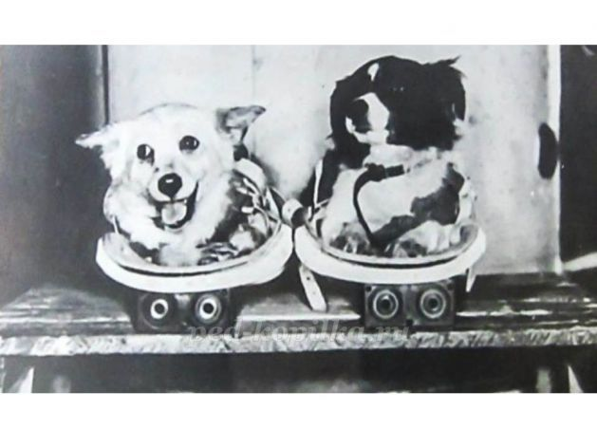

**Воспитатель:** до 1961 года ученые запустили в космос 29 ракет с животными. Конечно, собаки и погибали. 10 собак погибло, от отказов парашюта, неполадок с жизнеобеспечением.  
С 1952 года ученые решили проводить полёты собак в скафандрах.  
В 1956 году готовился 30 суточный полет двух собак. Белка и Стрелка стали настоящими космонавтами: они могли долго быть в кабине ракеты без движения, переносили высокие перегрузки, они могли находиться в скафандрах. А ученые изучали их состояние и записывали артериальное давление, дыхание, биотоки сердца и мозга.

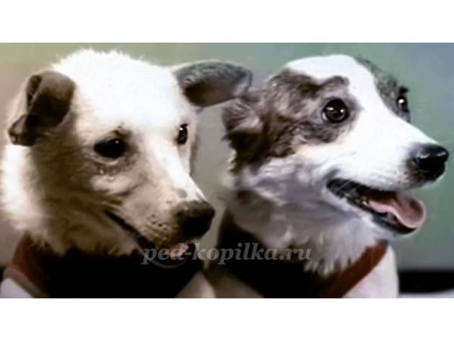

Полет Белки и Стрелки показывали по телевизору. Люди увидели, что собаки испытывали невесомость в космосе. Стрелка вела себя настроженно, а Белка лаяла. После полета и успешного приземления, дворняжки Белка и Стрелка стали любимцами детей и взрослых.  
**Вопросы к беседе:**  
1. Кто был первым ученым, который написал много работ про изучение космоса? Эдуард Циолковский  
2. Что случилось в детстве с маленьким Костей? Он заболел скарлатиной и не мог слышать  
3. Как Костя учился? Он много читал и конструировал разные предметы, в 16 лет отец отправил его в Москву для самообразования  
4. Был ли Константин Циолковским великим ученым? Да. Только он не учился ни в школе, ни в университете и не был академиком.  
5. Что запустили ученые в космос в 1957 году? Был запущен первый космический спутник  
6. Каких животных выбрали ученые, чтобы запускать их в ракете в космос? Дворовых собак.  
7. Как прошел полет собак Цыгана и Дезика? Они успешно приземлились, у них открылся парашют на высоте 7 км  
8. Сколько ракет с собаками запустили ученые? Были ли все запуски ракет успешными? Ученые запустили 29 ракет. 10 собак погибли.  
9. Назовите самых известных собак – космонавтов, которые летали уже в скафандрах? Белка и Стрелка.  
  
**Беседа 2.**  
**«Как человек полетел в космос»**  
**Воспитатель:** людям всегда было интересно наблюдать за звездами и планетами, которые они видели на небе. Ученые изготовили телескопы, они рассматривали разные планеты и далёкие звезды.

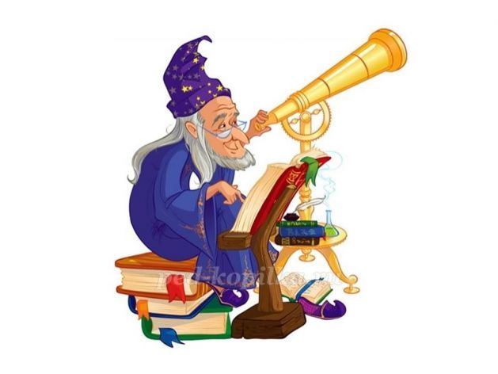

**Воспитатель:** расскажите, какие планеты могли наблюдать древние астрономы?  
**Дети:** Марс, Луну, Венеру, Меркурий, Юпитер, Сатурн, Уран, Нептун, Плутон

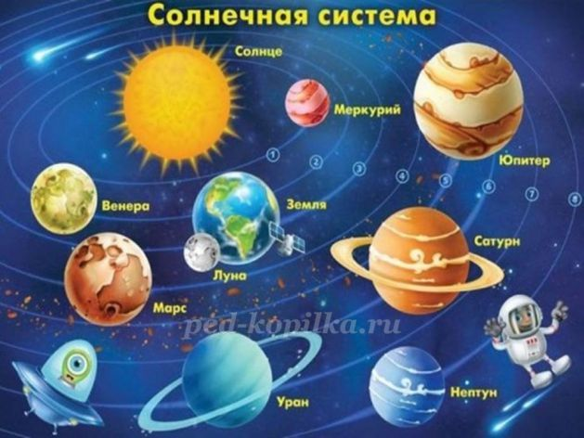

**Воспитатель:**правильно. Планет очень много, как и звезд. Но людям было интересно, кто живет на других планетах, Есть ли там живые существа?  
Людям хотелось совершить космический полет. Только не было никакого транспорта, чтобы человек мог полететь в космос и изучать его. Самолёты не могут так высоко летать. Ученые решили сконструировать космическую ракету.  
Первый учёный, который говорил о том, что человек может полететь в космос, был житель Калуги Константин Эдуардович Циолковский.  
Циолковский очень часто наблюдал в телескоп за звездами и планетами. Константин Циолковский думал о том, что человек сможет полететь в космос, если построить ракету.  
Он смог придумать такой аппарат, который мог полететь в космос. Константин Циолковский много работал, чертил чертежи этого летательного аппарата, делал расчёты. Но он не смог его сделать.  
**Воспитатель:** прошло много лет. другой русский учёный Сергей Павлович Королёв смог придумать и запустить в космос первый спутник. Сергей Павлович Королев положил начало космонавтике и открыл путь человеку в космос для его изучения.Вот портрет Сергея Павловича Королёва.

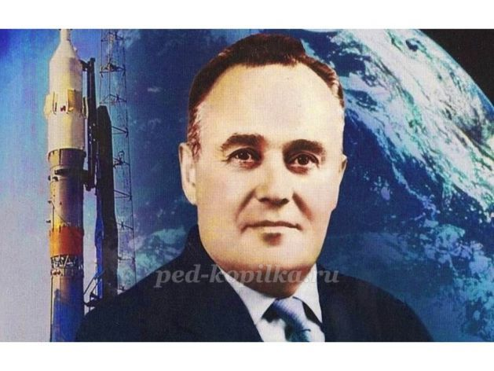

**Воспитатель:**сначала в космосе побывали дворовые собаки, которые успешно возвращались на Землю живыми и здоровыми. 12 апреля 1961 года Сергей Королёв решил отправить в космос первого в мире космонавта Юрия Алексеевича Гагарина.На этой фотографии Сергей Павлович Королёв и Юрий Гагарин.

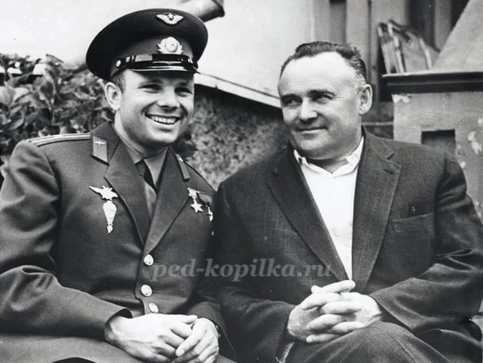

**Воспитатель:**когда ракета "Восток" стартовала с космодрома, был сильный грохот. Гагарин сказал свои знаменитые слова: «Поехали!»  
Юрий Гагарин был первым человеком, который смог увидеть Землю из космоса в окно иллюминатора ракеты. 108 минут продолжался его полет. Какими качествами должен обладать космонавт?  
**Дети:** быть тренированным, мужественным, смелым, бесстрашным, оптимистичным, хорошо разбираться в приборах корабля.  
**Воспитатель:**космонавт всегда должен быть бесстрашным. Таким был Юрий Гагарин.  
Люди не были в космосе, не летали на ракетах, не знали, что там в космосе и как. Когда Юрий Гагарин полетел в космос, все люди переживали за его полет. Когда первый космонавт успешно приземлился, все были очень рады. Люди вышли на улицы и площади городов. В Москве люди пришли на Красную Площадь и до утра не расходились и радовались. Все гордились, что первым в космосе был простой русский летчик – космонавт Юрий Гагарин.

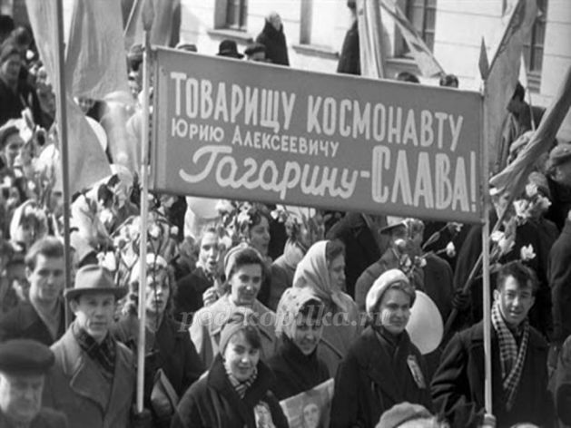

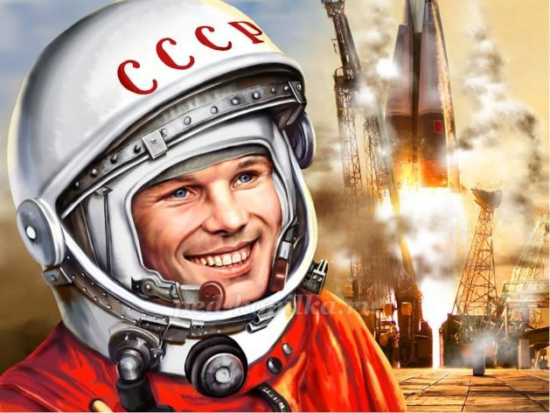

**Воспитатель:**потом в космосе побывало много других космонавтов – мужчин.  
Первой женщиной – космонавтом стала Валентина Николаевна Терешкова. Она совершила одиночный полёт на ракете.

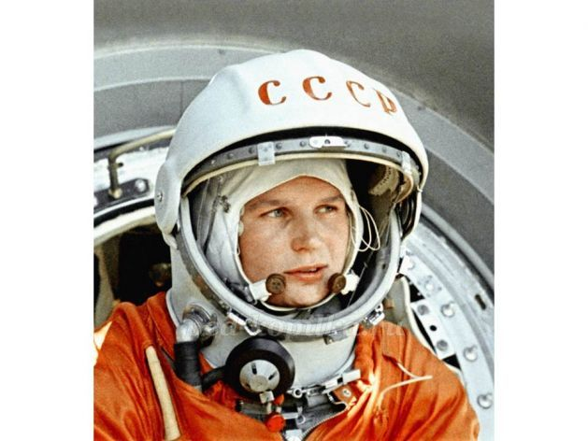

Первым космонавтом, который вышел в открытый космос стал Евгений Архипович Леонов.

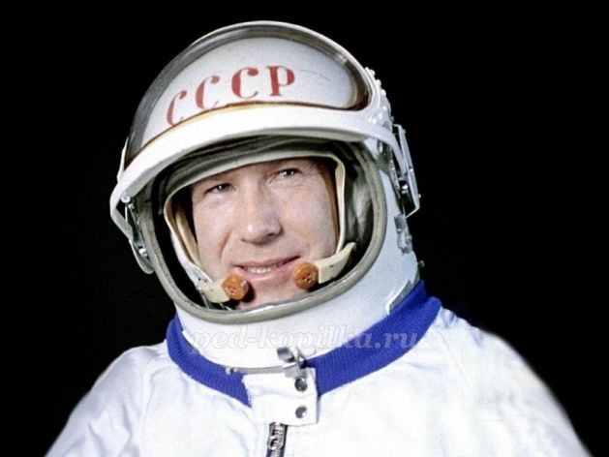

**Воспитатель:** космонавты летают в космос много раз. Сегодня в космосе могут работать сразу несколько космонавтов с разных стран.

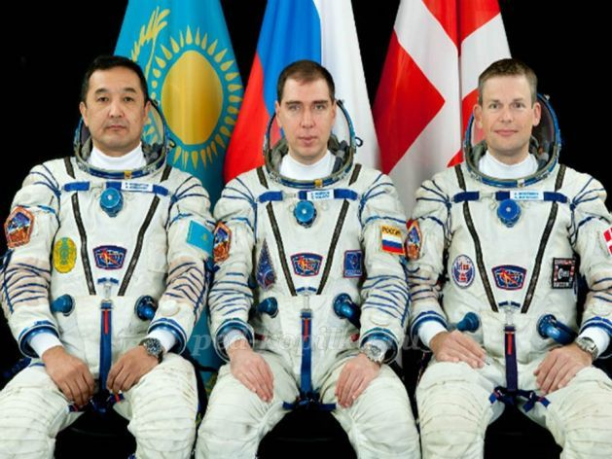

**Воспитатель:**космонавты очень долго и упорно тренируются, изучают космические приборы, проводят научные работы в космосе. За их труд все космонавты награждены высокими орденами. Для людей космонавты – это герои, которые путешествуют в космос с Земли. Люди хотят изучать космос и планеты и дальше.  
**Вопросы к беседе:**  
1. Кто такие астрономы, какие приборы они использовали? Астроном – ученый, изучающий космос. Они использовали телескопы.  
2. Какой ученый смог придумать первый космический аппарат и сделать расчёты? Эдуард Циолковский  
3. Какой учёный смог построить и запустить в космос первый спутник? Сергей Королёв  
4. Кто был первым в мире космонавтом? Юрий Гагарин  
5. Кто сконструировал космическую ракету для Юрия Гагарина? Сергей Королёв  
6. Рассмотри иллюстрации, назови, кто на них изображен  
Юрий Гагарин, Валентина Терешкова, Алексей Леонов, Сергей Королёв, собаки Белка и Стрелка, Константин Циолковский

